Глоссарий
учебной практики
1 курса факультета МИФ
«Волгоградского государственного социально-педагогического университета»

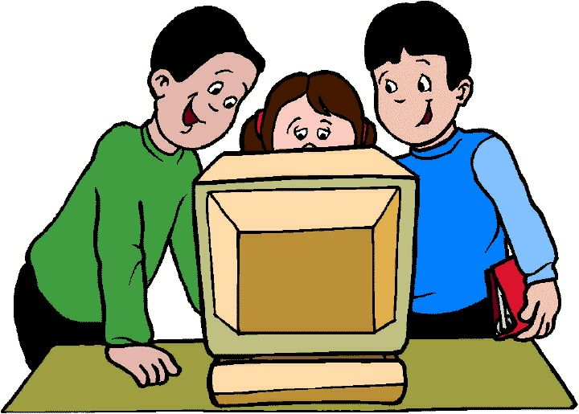

Работа выполнена
студенткой 1 курса факультета МИФ-111
Садовникова Анастасия

Волгоград 2013
Компьютерная графика
Векторная графика
Растровая графика
Фрактальная графика
Трёхмерная графика
Научная графика
Деловая графика
Конструкторская графика
Иллюстративная графика
Художественная и рекламная графика

Компьютерная графика - это область информатики, занимающаяся проблемами получения различных изображений (рисунков, чертежей, мультипликации) на компьютере.
Работа с компьютерной графикой - одно из самых популярных направлений использования персонального компьютера, причем занимаются этой работой не только профессиональные художники и дизайнеры. На любом предприятии время от времени возникает необходимость в подаче рекламных объявлений в газеты и журналы, в выпуске рекламной листовки или буклета. Иногда предприятия заказывают такую работу специальным дизайнерским бюро или рекламным агенствам, но часто обходятся собственными силами и доступными программными средствами.
Без компьютерной графики не обходится ни одна современная программа. Работа над графикой занимает до 90% рабочего времени программистких коллективов, выпускающих программы массового применения.
Основные трудозатраты в работе редакций и издательств тоже составляют художественные и оформительские работы с графическими прораммами.
Необходимость широкого использования графических программных средств стала особенно ощутимой в связи с развитием Интернета и, в первую очередь, благодаря службе World Wide Web, связавшей в единую "паутину" миллионы "домашних страниц". У страницы, оформленной без компьютерной графики мало шансов привлечь к себе массовое внимание.
Область применения компьютерной графики не ограничивается одними художественными эффектами. Во всех отраслях науки, техники, медицины, в коммерческой и управленческой деятельности используются построенные с помощью компьютера схемы, графики, диаграммы, предназначенные для наглядного отображения разнообразной информации. Конструкторы, разрабатывая новые модели автомобилей и самолетов, используют трехмерные графические объекты, чтобы представить окончательный вид изделия. Архитекторы создают на экране монитора объемное изображение здания, и это позволяет им увидеть, как оно впишется в ландшафт.
Назад к оглавлению
Основные области применения компьютерной графики:
Векторная графика
В векторной графике изображение состоит из простых элементов, называемых примитивами: линий, окружностей, прямоугольников, закрашенных областей. Границы областей задаются кривыми.
Файл, отображающий векторное изображение, содержит начальные координаты и параметры примитивов – векторные команды.
Самым близким аналогом векторной графики является графическое представление математических функций. Например, для описания отрезка прямой достаточно указать координаты его концов, а окружность можно описать, задав координаты центра и радиус.
Информация о цвете объекта сохраняется как часть его описания, т.е. тоже в векторной команде.
Векторные команды сообщают устройству вывода о том, что необходимо нарисовать объект, используя заложенное число элементов-примитивов. Чем больше элементов используется, тем лучше этот объект выглядит.
Приложения для создания векторной графики широко используются в области дизайна, технического рисования, оформительских работ. Элементы векторной графики имеются также в текстовых процессорах. В этих программах одновременно с инструментами рисования и командами предусмотрено специальное программное обеспечение, формирующее векторные команды, соответствующие объектам, из которых состоит рисунок.
Файлы векторной графики могут содержать растровые объекты.

Достоинства векторной графики
- Векторные изображения занимают относительно небольшой объем памяти.
- Векторные объекты могут легко масштабироваться без потери качества

Недостатки векторной графики
- Векторная графика не позволяет получать изображения фотографического качества.
- Векторные изображения описываются тысячами команд. В процессе печати эти команды передаются устройству вывода (принтеру). Чаще всего изображение на бумаге выглядит не так как на экране монитора.

Назад к оглавлению

Растровая графика
Растровое изображение представляет картину, состоящую из массива точек на экране, имеющих такие атрибуты как координаты и цвет.
Пиксель – наименьший элемент изображения на экране компьютера. Размер экранного пикселя приблизительно 0,0018 дюйма.
Растровый рисунок похож на мозаику, в которой каждый элемент (пиксель) закрашен определенным цветом. Этот цвет закрепляется за определенным местом экрана. Перемещение фрагмента изображения "снимает" краску с электронного холста и разрушает рисунок.
Информация о текущем состоянии экрана хранится в памяти видеокарты. Информация может храниться и в памяти компьютера - в графическом файле данных.
Самыми близкими аналогами растровой графики является живопись, фотография.
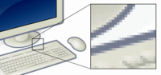

Назад к оглавлению

Фрактальная графика.
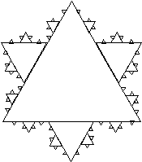
Фрактальная графика, как и векторная вычисляемая, но отличается тем, что никакие объекты в памяти не хранятся. Изображение строится по уравнению, или системе уравнений, поэтому ничего кроме формулы хранить не надо. Изменив коэффициенты можно получить совершенно другую картину.
Пример: Фрактальный треугольник.
Треугольники последующих поколений наследуют свойства своих родительских структур.
Фрактальными свойствами обладают многие объекты живой и неживой природы.(снежинка, ветка папоротника)
Способность фрактальной графики моделировать образы вычислительным путем часто используют для автоматической генерации необычных иллюстраций.

Назад к оглавлению
Трёхмерная графика
Трёхмерная графика — раздел компьютерной графики, совокупность приемов и инструментов (как программных, так и аппаратных), предназначенных для изображения объёмных объектов.
Трёхмерное изображение на плоскости отличается от двумерного тем, что включает построение геометрической проекции трёхмерной модели сцены на плоскость (например, экран компьютера) с помощью специализированных программ (однако, с созданием и внедрением 3D-дисплеев и 3D-принтеров, трёхмерная графика не обязательно включает в себя проецирование на плоскость). При этом модель может как соответствовать объектам из реального мира (автомобили, здания, ураган, астероид), так и быть полностью абстрактной (проекция четырёхмерного фрактала).
3D моделирование – это процесс создания трехмерной модели объекта. Задача 3D моделирования - разработать визуальный объемный образ желаемого объекта. С помощью трехмерной графики можно и создать точную копию конкретного предмета, и разработать новое даже нереальное представление до сего момента, не существовавшего объекта.

Назад к оглавлению

Научная графика Первые компьютеры использовались лишь для решения научных и производственных задач. Чтобы лучше понять полученные результаты, производили их графическую обработку, строили графики, диаграммы, чертежи рассчитанных конструкций. Первые графики на машине получали в режиме символьной печати. Затем появились специальные устройства - графопостроители (плоттеры) для вычерчивания чертежей и графиков чернильным пером на бумаге. Современная научная компьютерная графика дает возможность проводить вычислительные эксперименты с наглядным представлением их результатов.  Назад к оглавлению | 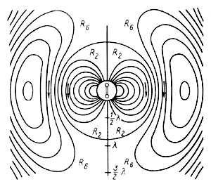

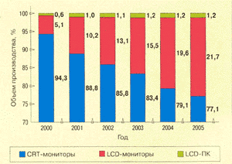 | Деловая графика - область компьютерной графики, предназначенная для наглядного представления различных показателей работы учреждений. Плановые показатели, отчетная документация, статистические сводки - вот объекты, для которых с помощью деловой графики создаются иллюстративные материалы. Программные средства деловой графики включаются в состав электронных таблиц. Назад к оглавлению

Конструкторская графика используется в работе инженеров-конструкторов, архитекторов, изобретателей новой техники. Этот вид компьютерной графики является обязательным элементом САПР (систем автоматизации проектирования). Средствами конструкторской графики можно получать как плоские изображения (проекции, сечения), так и пространственные трехмерные изображения. Назад к оглавлению | 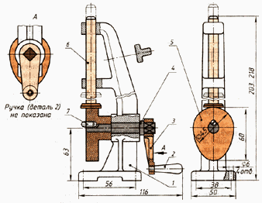

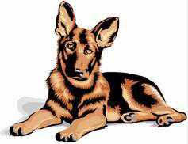 | Иллюстративная графика - это произвольное рисование и черчение на экране компьютера. Пакеты иллюстративной графики относятся к прикладному программному обеспечению общего назначения. Простейшие программные средства иллюстративной графики называются графическими редакторами. Назад к оглавлению
Художественная и рекламная графика - ставшая популярной во многом благодаря телевидению. С помощью компьютера создаются рекламные ролики, мультфильмы, компьютерные игры, видеоуроки, видеопрезентации. Графические пакеты для этих целей требуют больших ресурсов компьютера по быстродействию и памяти. Отличительной особенностью этих графических пакетов является возможность создания реалистических изображений и "движущихся картинок". Получение рисунков трехмерных объектов, их повороты, приближения, удаления, деформации связано с большим объемом вычислений. Передача освещенности объекта в зависимости от положения источника света, от расположения теней, от фактуры поверхности, требует расчетов, учитывающих законы оптики.

Компьютерная анимация - это получение движущихся изображений на экране дисплее. Художник создает на экране рисунке начального и конечного положения движущихся объектов, все промежуточные состояния рассчитывает и изображает компьютер, выполняя расчеты, опирающиеся на математическое описание данного вида движения. Полученные рисунки, выводимые последовательно на экран с определенной частотой, создают иллюзию движения.
Мультимедиа - это объединение высококачественного изображения на экране компьютера со звуковым сопровождением. Наибольшее распространение системы мультимедиа получили в области обучения, рекламы, развлечений.

Назад к оглавлению

